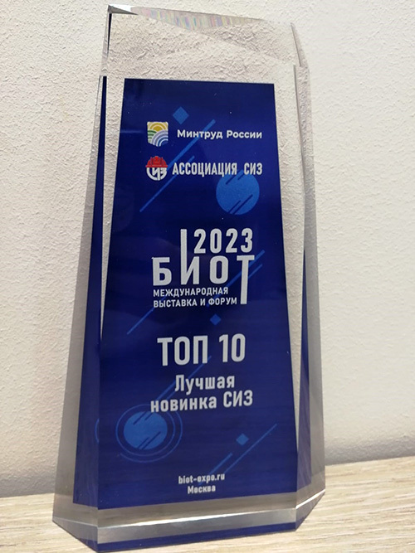
ТОП-10 НОВИНОК СИЗ,
представленных на
БИОТ 2023

Зелинский групп

